Nº  Revisión | Fecha | Páginas modificadas | Elaborado/  Modificado por | Descripción del cambio
 |  |  | Grupo Gestión Documental

TABLA DE CONTENIDO

Contenido
1. PRESENTACIÓN 3
2. OBJETIVO 3
3. ALCANCE 4
4. DIRIGIDO A 4
5. REQUERIMIENTOS GENERALES 4
5.1 Elementos de protección personal 4
5.2 Materiales 6
6. RUTINAS DE BIOSEGURIDAD 6
7. DESCRIPCIÓN DE LAS ACTIVIDADES 11
7.1 Limpieza documental: 11
7.2 Limpieza de las áreas de depósito 16
BIBLIOGRAFÍA 19

PRESENTACIÓN

En desarrollo de la Ley 594 de 2000 Ley General de Archivos, Titulo XI, Conservación de Documentos, Artículo 46, que establece “Los archivos de la Administración Pública deberán implementar un Sistema Integrado de Conservación en cada una de las fases del ciclo vital de los documentos” y el Acuerdo 006 de 2014 que define los parámetros para el desarrollo e implementación del mismo, la Universidad del Quindío en cumplimiento de dicha normativa presenta el instructivo de limpieza y desinfección de áreas y de documentos de archivo que servirá de guía a todos los funcionarios para tener presente en:

- Medidas de higiene y de limpieza que debe aplicar el personal que trabaja en los archivos.

- Rutinas de trabajo que incluyen el uso de una dotación de elementos de seguridad industrial.

- Procedimientos de limpieza sobre el material documental.

OBJETIVO

Propender por la conservación de los documentos de archivo mediante las labores de limpieza de los soportes y todo lo que involucra su almacenamiento como: depósitos, estanterías, muebles, unidades de conservación, entre otros.

ALCANCE

Este instructivo aplica para los procedimientos que tienen que ver directamente con la conservación preventiva de los acervos documentales y se enmarca dentro del Sistema Integrado de Conservación.

DIRIGIDO A

Funcionarios y contratistas que intervienen en los procesos de gestión documental.

REQUERIMIENTOS GENERALES

5.1 Elementos de protección personal

- Overol o Bata manga larga de color blanco (recomendable manga ajustable)
- Tapabocas desechable
- Gorros desechables
- Guantes desechables no necesariamente estériles
- Gafas transparentes protectoras
- Zapatos cerrados

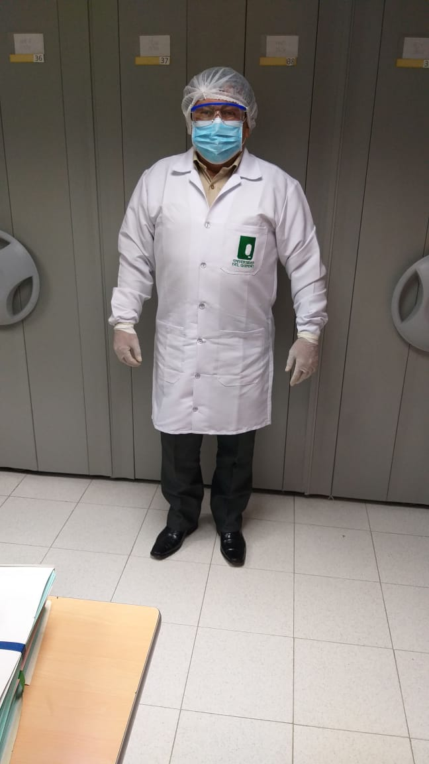
Figura No. 1 – Elementos de Protección
- El Orden recomendado en la colocación y retiro de los elementos de protección personal es el siguiente:

- Colocación: bata, gorro, tapabocas y guantes. Y en el orden inverso, deben ser retirados y ser depositados en una caneca roja con bolsa roja para “Residuos Peligrosos”. Antes de retirarse los guantes, se recomienda realizar una aspersión con alcohol antiséptico.

- Si el usuario requiere ubicarse a una altura sobre el nivel inferior del archivador para manipular los documentos, esta actividad es considerada como “Trabajo en alturas” y por lo tanto, se deberá contar con la certificación y dotación establecida por la Resolución No 1409 de 2012: “Por la cual se establece el reglamento de seguridad para protección contra caídas en trabajo en alturas”.

- El personal que realice actividades de limpieza de depósitos debe entrar a estos, con todos los implementos de protección industrial y vestirlos adecuadamente: Uniforme, gorro, tapabocas, guantes desechables.

5.2 Materiales

- Jabón antibacterial líquido
- Suero fisiológico
- Gel antibacterial
- Toallas desechables
- Bayetilla blanca
- Traperos
- Escoba
- Baldes
- Desinfectantes a base de amonios cuaternarios
- Haragán
- Recogedor
- Brocha ancha de cerda suave
- Alcohol Antiséptico al 70%
- Espátula metálica o de madera

RUTINAS DE BIOSEGURIDAD

- Usar siempre overol o bata de trabajo cerrada y limpia.

- Utilizar solo en el área de trabajo y mientras se ejecutan las labores.

- Se debe quitar cuando se va a consumir alimentos o se va a realizar cualquier otra acción, como por ejemplo ir al baño.

- Al lavar la bata, inicialmente se deja con hipoclorito de sodio disuelto en agua mínimo 30 minutos para inactivar bacterias, hongos, esporas, etc. que se hayan aferrado a la bata; posteriormente se lava con jabón para retirar material particulado y suciedad.

- La frecuencia de este procedimiento es mínima una vez por semana, esto de acuerdo al uso de la misma. La bata se debe lavar por separado con hipoclorito de sodio disuelto en agua, previo lavado con jabón para retirar material particulado y suciedad que puede inactivar el desinfectante. Realizar esta actividad dos veces por semana, de acuerdo con la frecuencia del uso de la misma.

- Utilizar guantes, tapabocas y gorro desechables. Luego de cada jornada de trabajo deberán rociar con alcohol al 70% y guardarlos en una bolsa limpia. Estos elementos de protección personal deben ser reemplazados mínimo una vez por semana.

- El uso del gorro desechable debe emplearse durante todas las actividades, independiente si los soportes documentales se encuentran en buen estado o presentan suciedad o deterioro biológico. Se recomienda llevar el cabello recogido y el gorro debe cubrir las orejas.

- Si la documentación está muy contaminada o sucia utilizar gafas transparentes protectoras de seguridad.

- Si la documentación presenta gran concentración de polvo o contaminantes biológicos se debe limpiar y desinfectar antes de emprender trabajos de organización archivística.

- Tener en cuenta que mientras se trabaja se debe evitar el contacto de los guantes sucios con cualquier parte del cuerpo.

- Lavarse cuidadosamente las manos con jabón líquido antibacterial antes y después de la manipulación de los documentos, comer, ir al baño y al iniciar la jornada laboral, siguiendo el protocolo de lavado de manos establecido por la institución y dispuesto en cada lavamanos.

- Hacer uso del gel antibacterial después del lavado de manos y cuando lo requiera teniendo en cuenta que el gel antibacterial no sustituye el lavado de manos.

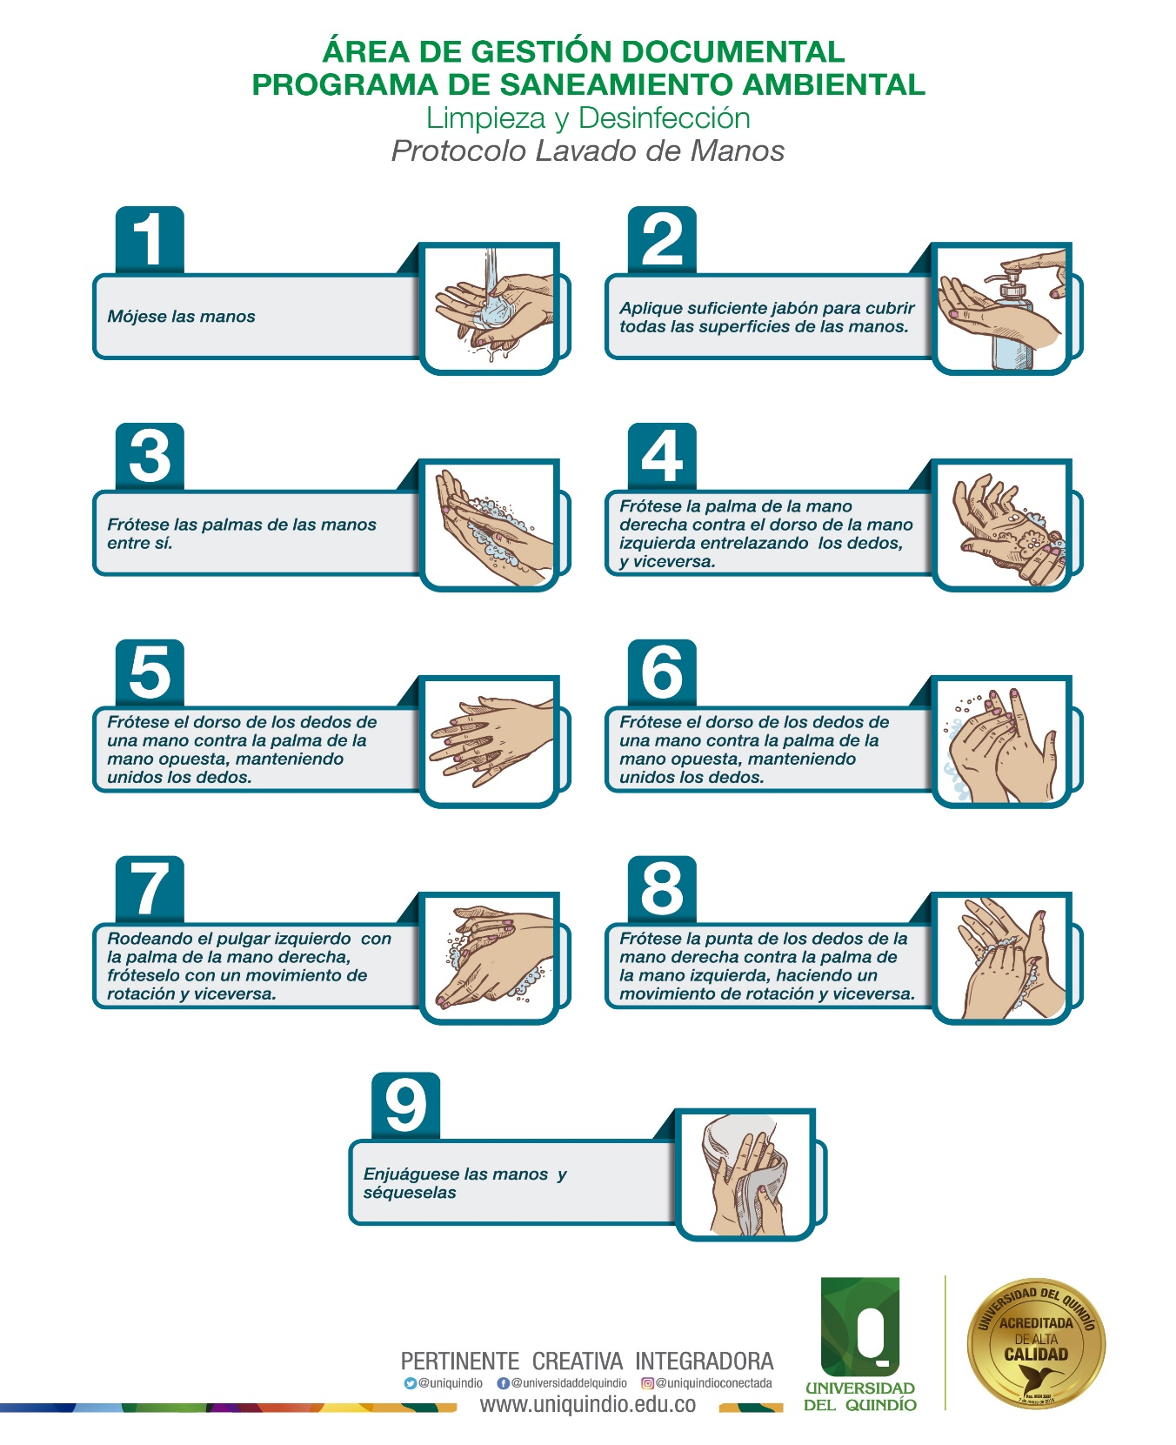
- Las actividades deberán hacerse intercalando periodos de trabajo de máximo hora y media seguidos de quince minutos de descanso, para salir al aire libre.

- Al final de la jornada lavar la cara o limpiar con paños húmedos para retirar partículas que hayan quedado impregnados en ella. Además, hacer uso del gel antibacterial antes y después de una actividad laboral.

- Después de cada jornada, lavar las mucosas nasales con suero fisiológico, cuando se trabaje con documentos que contengan alta carga de polvo o contaminación biológica.

- Mantener el orden y la limpieza del puesto de trabajo, el cual debe ser limpiado con un paño limpio antes y después de la jornada, después de humedecer con alcohol antiséptico, dejando actuar el producto unos minutos y posteriormente retirar con un paño el cual debe ser bien lavado después de su uso.

- No comer, beber, fumar o maquillarse en el área de archivo, de trabajo de limpieza y desinfección documental.

- Evitar el uso de accesorios colgantes (collar, aretes, pulseras, bufanda) o no dejarlos fuera de la bata u overol.

- Evitar el uso de maquillaje. Al usar las uñas pintadas o largas siempre utilizar guantes ya que éstas pueden afectar los soportes documentales.

DESCRIPCIÓN DE LAS ACTIVIDADES

  - Limpieza documental: El ciclo de limpieza para los tipos documentales se llevará a cabo cada año que se realizan las transferencias primarias y secundarias al archivo histórico.

- Materiales y equipos

- - Aspiradora
- - Brocha ancha comercial de cerda suave (4 pulgadas)
- - Alcohol antiséptico al 70%
- - Espátula metálica
- - Espátula de madera
- - Cabina de limpieza
- - Solución desinfectante

- Lugar

- Realizar la limpieza documental en una zona de trabajo destinada para tal fin, donde se cuente con ventilación y espacio necesario para el acopio de los documentos. Emplear la cabina de limpieza, con el fin de evitar la dispersión del material particulado por toda el área.
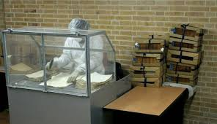
Figura N. 2 – Cabina de Limpieza
- Procedimiento

- Retirar del depósito de almacenamiento las unidades a limpiar.

- Esta limpieza siempre se debe hacer en seco. nunca aplicar ningún tipo de producto sobre los documentos.

- Hacer la limpieza exterior de cada unidad (paquete, legajo, carpeta, caja) con la aspiradora recorriendo todas las superficies de las unidades.

- Hacer la limpieza puntual de cada folio o grupo de folios dentro de la cabina, usando una brocha de cerda suave. Deslizar la brocha del centro hacia afuera arrastrando la suciedad hacia el exterior de la unidad.

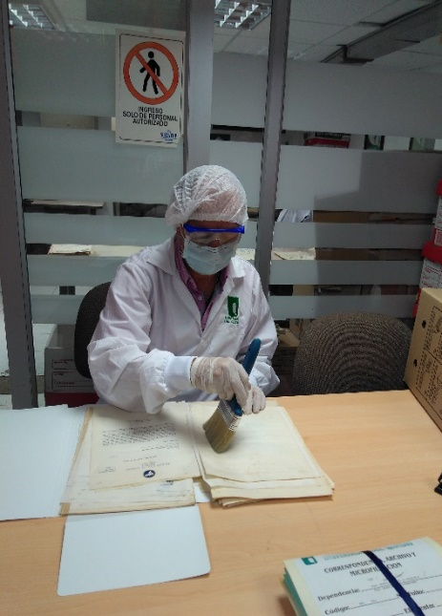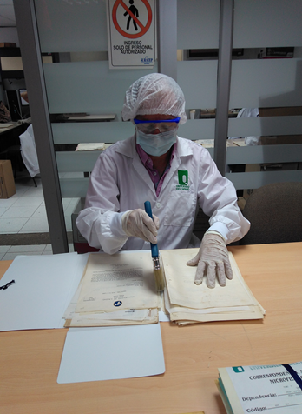

Figura N. 3 - Limpieza con brocha
- Realizar la limpieza por los dos lados del folio, teniendo en cuenta que los dobleces se deben eliminar con la espátula de madera.

- Eliminar el material metálico como grapas, clips y alfileres presentes en la unidad con ayuda de una espátula metálica, y depositarlo en el guardián de seguridad dispuesto para tal fin. De ser necesario, sustituirlos por clips o ganchos plásticos.

- Cuando la documentación se encuentra atacada por hongos, es necesario tener en cuenta como precaución no tocar la parte afectada, por el riesgo tan grande que se tiene de pérdida de información debido a la fragilidad del soporte. Inicialmente, se debe determinar si los soportes documentales están húmedos y realizar el proceso de desecación (ítem 8); si no se encuentran húmedos, se puede realizar la limpieza (ítem 9).

- El material con afectación por hongos casi siempre va acompañado de concentración de humedad en los soportes, por lo tanto, se hace necesario programar un secado de los documentos durante un período de 48 horas. Para ello, se deben dejar los folios extendidos sobre hojas de papel periódico blanco y en las horas laborales agilizar la ventilación usando ventiladores de pie, dirigidos contra los muros – nunca directamente sobre la documentación- buscando que circule el aire.

- Cuando se trate de legajos o libros, se debe buscar la separación de los folios para garantizar la circulación de aire al interior de estos. Para ello se pueden emplear baja lenguas, los cuales se dispondrán intercalados por grupo de folios, según el volumen del legajo o libro, y se irán rotando hasta que todos los folios estén completamente secos. Si el estado de conservación lo permite, el libro o legajo se ubicará apoyado sobre el pie (corte inferior) en forma de abanico, para lograr una mejor separación de los folios y optimizar el proceso de secado.

- Una vez secado el soporte documental se puede comenzar con la limpieza, aspirando la parte externa de las unidades, a menos que presenten fragilidad.

- La documentación afectada por problema biológico (hongos, insectos y/o roedores) se puede limpiar mecánicamente con brocha, con algodón seco, siempre y cuando la resistencia del soporte documental lo permita. Este procedimiento se debe realizar dentro de la cabina de limpieza.

- Conviene tener una brocha exclusiva para limpiar el material afectado por hongos, la cual debe identificarse para evitar su uso sobre documentos sin biodeterioro. Se debe lavar con detergente, desinfectar con alcohol cada semana y dejar secar bien antes de usarla de nuevo.

- Para la disposición de los residuos con contenido de algodón (motas, hisopos, entre otros) estos se deben envolver en papel kraft y depositar en la caneca de riesgo biológico (caneca roja con bolsa roja); los guantes y los tapabocas empleados se disponen directamente en la misma caneca.

- Una vez terminada esta labor de limpieza proceder al almacenamiento de la documentación usando la cinta textil (cinta de faya), las sobrecubiertas laterales, las cajas o las carpetas, según como se haya recibido la unidad.

- Disponer de algún mueble para colocar las unidades que ya se han limpiado.

- Una vez realizada la limpieza de las unidades, reubicarlas en el depósito, limpiando previamente las bandejas de donde fueron extraídas, primero con bayetilla blanca en seco y luego con otra bayetilla blanca humedecida en alcohol antiséptico al 70%.

- Limpiar la cabina con alcohol antiséptico al 70%.

- Al final de cada jornada, hacer la limpieza en seco de la zona de trabajo con aspiradora.

- Cada quince días desinfectar el piso con el producto establecido para tal fin.

- Depositar los residuos producto de la limpieza documental, en una caneca de basura roja con bolsa roja, puesto que estos son considerados residuos de tipo biológico y se les debe dar el tratamiento como tal.

  - Limpieza de las áreas de depósito: El ciclo de limpieza para las estanterías y unidades de conservación deberá realizarse cada mes con la aspiradora con el fin de evitar recargas de polvo.

- Materiales

- Aspiradora
- Alcohol antiséptico
- Bayetillas blancas
- Traperos
- Baldes
- Desinfectantes a base de amonios cuaternarios
- Escalera de tres pasos
- - Haragán
- - Recogedor

- Procedimiento:

Realizar la limpieza de las áreas de depósitos de acuerdo con las directrices para tal procedimiento.

- Limpieza de los depósitos:

El ciclo de limpieza de pisos en los depósitos de archivos debe ser diaria y se debe realizar con:
- Barrido con haragán en los depósitos, y entre módulos y estanterías barrido húmedo con trapeador.

- Limpieza de las oficinas donde se encuentran depósitos de archivo:

- Barrido con haragán en las oficinas con el fin de evitar levantamiento de polvo en la zona de los depósitos.

- Limpiar los muebles que se encuentren alrededor de los archivos con bayetilla humedecida y solución de agua con alcohol.

- Limpieza para las estanterías y unidades de almacenamiento
El ciclo de limpieza para las estanterías y unidades de conservación deberá realizarse cada mes (30 días) con la aspiradora con el fin de evitar recargas de polvo.

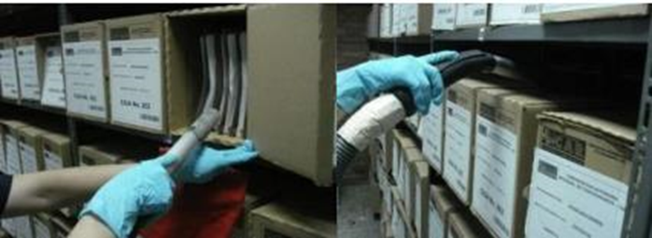

Figura N. 4 – Limpieza Externa con Aspiradora

- Limpiar primero con aspiradora o bayetilla blanca las zonas altas de los estantes y las superficies de las unidades de conservación.

- Limpiar rejillas, marcos y ductos (hasta donde se alcance) de ventilación del depósito correspondiente con aspiradora y bayetilla humedecida con agua hasta que al pasarla nuevamente ésta no lleve rastro de suciedad y finalmente aplicar desinfectante y dejarlo actuar sin retirar.

- Limpiar la parte externa superior de las unidades de conservación con la aspiradora usando un cepillo de cerda suave. Nunca humedecerlas.

- Respetar la ubicación de testigos o espacios libres de documentos en los estantes.

- Aspirar las bandejas de la estantería que estén libres de documentos y luego limpiarlas con bayetilla húmeda y con alcohol al 70%.

- Aspirar minuciosamente el piso y la parte inferior de cada estante, las uniones de los muros del depósito, las rejillas de ingreso y salida de aire, aspirar muros y cielorraso. Comenzar la limpieza por el fondo del depósito y terminarla en la zona de ingreso al depósito.

- Barrer suavemente con escoba de cerda suave tramos cortos y recoger el material disperso en caso de presentarse material particulado que supere el tamaño de la boquilla de la aspiradora.

- Trapear el piso con un producto desinfectante a base de amonios cuaternarios, utilizando haragán e implementos limpios, iniciando por el fondo del depósito y terminando en la zona de ingreso. No barrer vigorosamente con escoba de cerda dura o salpicar agua para humedecer los pisos.

- Lavar y desinfectar los traperos y bayetillas con detergente e hipoclorito, luego de cada limpieza de depósito en las pocetas destinadas para tal fin.

- Dejar secar los implementos de aseo y almacenarlos en el depósito pertinente.

- Permitir el secado de las áreas humedecidas durante la limpieza con ventilación natural.

- Retirar los implementos de aseo o de seguridad industrial que se encuentren olvidados sobre los estantes o documentos y depositarlos en el lugar adecuado.

BIBLIOGRAFÍA

Adaptado del Grupo de Conservación y Restauración del Patrimonio Documental. Subdirección de Gestión del Patrimonio Documental. ARCHIVO GENERAL DE LA NACIÓN

CÁRDENAS, Martha. Limpieza del material de Archivo. En Revista Contacto Nº3. Publicación del Laboratorio de Restauración, AGN – Colombia, 1995.

GARCÍA, María Clemencia. Programas permanentes de conservación. En Revista Contacto. Nº8. Publicación del Laboratorio de Restauración, AGN - Colombia. 1999

GARCÍA, María Clemencia. La organización de archivos desde los programas de salud ocupacional. En Revista Contacto Nº9. Publicación del Laboratorio de Restauración, AGN –Colombia, 2001

Ministerio de Trabajo. Diario Oficial No. 48517 de 2012. Resolución 1409 – Colombia, 2012. “Por la cual se establece el reglamento de seguridad para protección contra caídas en trabajo en alturas”.

